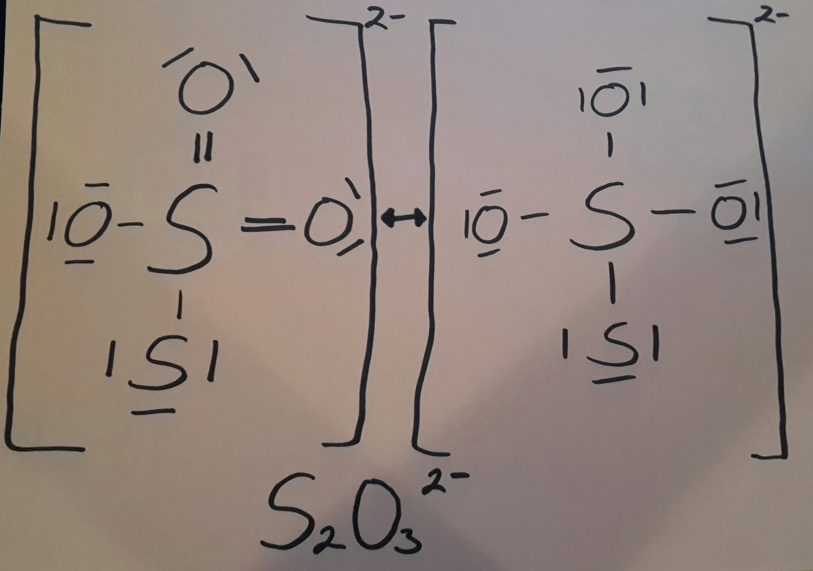Protokoll vom 08.06.2016 Chiara Glaß

**Thema: Redoxtitration und Rücktitration**

**Definition: Redoxtitration**  
Bei einer Redoxtitration findet eine Konzentrationsbestimmung von Stoffen statt, welche sich oxidieren oder reduzieren lassen. Dafür benötigt man ein Reduktions- sowie ein Oxidationsmittel.

|  |  |
| --- | --- |
| **Vorversuchsprotokoll:** | Titration von Iod-Lösung mit Thiosulfat-Lösung |
| **Material:** | Maßlösung: Natriumthiosulfat, c = 0,16 mol/l  Probelösung: Iod(aq), 50 ml = 0,05 l,  Anmerkung (I2 löst sich schwer in Wasser, aber gut in Anwesenheit von I- -Ionen. Dabei bildet sich I3-.)  Indikator: Stärkelösung |
| **Durchführung:** | 50 ml Iod-Lösung werden mit der Thiosulfat-Lösung titriert, bis die Farbe der Lösung nur noch Reste von Iod anzeigt.  Dann wird 1 ml Stärkelösung hinzugegeben und bis zum Farbumschlag blau nach farblos titriert. |
| **Beobachtung:** | Entfärbung bei V(Thiosulfat-Lösung) = 2,5 ml |
| **Auswertung:** | **Reduktion:** I2(aq) + 2e- 2I-(aq)  +II  +2,5  **Oxidation:** 2((S2O3)2-)(aq)  ((S4O6)2-)(aq) + 2e-  **Gesamtgleichung:** I2(aq) + 2((S2O3)2-)(aq) 2I-(aq) + ((S4O6)2-)(aq)  Anmerkung: I2 färbt Stärke blau; I- ist farblos   1. **Stoffmenge Thiosulfat:** n((S2O3)2-) = 0,4 mmol   Rechnung dazu: 1000 ml : 2,5 ml = 400  0,16 mol/l : 400 = 0,0004 mol = 0,4 mmol   1. **Stoffmenge Iod:** n(I2) = 0,2 mmol   Rechnung dazu: n(I2) = ½ n((S2O3)2-)  n(I2) = ½ *0,4 mmol  n(I2) = 0,2 mmol = 0,0002 mol   1. **Konzentration der Iod-Lösung:** c(I2) = 0,004 mol/l   Rechnung dazu: c(I2) = n(I2) : V(I2)  c(I2) = 0,0002 mol : 0,05 l  c(I2) = 0,004 mol/l |

**Definition: Rücktitration**

am **Beispiel: Bestimmung der schwefligen Säure in Weißwein**

Es wird ein Überschuss an Iod-Lösung, mit bekannter Konzentration, dem Wein hinzugefügt. Ein kleiner Teil der Iod-Lösung reagiert mit der schwefligen Säure im Wein. Titriert wird dann der Rest an Iod ( der nicht reagiert hat).

|  |  |
| --- | --- |
| **Hauptversuchsprotokoll:** | Bestimmung der schwefligen Säure in Weißwein |
| **Verfahren:** | Iodometrie (Rücktitration) |
| **Material:** | Maßlösung: Thiosulfat-Lösung (c = 0,16 mol/l),  Probelösung: 50 ml Weißwein,  Überschuss für die Rücktitration: 10 ml Iod-Lösung (c = 0,004 mol/l)  Indikator:1 ml Stärke-Lösung (1 %)  50 ml Schwefelsäure ( c = 0,5 mol/l) |
| **Durchführung:** | 1. Wein, Schwefelsäure, Stärke und Iod-Lösung vermengen.  2. Diese Lösung mit Thiosulfat titrien. |
| **Beobachtung:** | Entfärbung bei V(Thiosulfat) = 0,5 ml |
| **Auswertung:** | 1. **Stoffmenge Thiosulfat:** n((S2O3)2-) = 0,08 mmol   Rechnung dazu: 1000ml : 0,5 ml = 2000  0,16 mol/l : 2000 = 0,00008 mol = 0,08 mmol   1. **Stoffmenge Iod (welches titriert wurde):** n(I2) = 0,04 mmol   Rechnung dazu: n(I2) = ½ n((S2O3)2-)  n(I2) = ½ * 0,08 mmol  n(I2) = 0,04 mmol = 0,00004 mol   1. **Stoffmenge Iod in 10ml:** n(I2) = 0,04 mmol   Rechnung dazu: n(I2) = c(I2) * V(I2) (c(I2): siehe Vorversuchsprotokoll)  n(I2) = 0,004 mol/l * 0,01 l  n(I2) = 0,00004 mol = 0,04 mmol |
| **Ergebnis:** | Aus 2. und 3. (Auswertung) ergibt sich, dass der Weißwein keine schweflige Säure enthalten hat. Da die Stoffmenge an Iod, welche titriert wurde, die selbe ist, welche insgesamt hinzugefügt wurde. |
| **Alternative Lösung:** | Wenn schweflige Säure enthalten wäre würde fogende Redoxreaktion ablaufen:  Reduktion: I2(aq) + 2e-  2I-(aq)  Oxidation: (SO3)2-(aq) + H2O(l)  (SO4)2-(aq) + 2e- + 2H+(aq)  Gesamtgleichung: I2(aq) + (SO3)2-(aq) + H2O(l) 2I-(aq) + (SO4)2-(aq) + 2H+(aq) |

**Definition: Mesomerie**

Der Begriff Mesomerie beinhaltet, dass es nicht nur eine Strukturformel (Lewis-Formel) für ein Molekül oder mehratomige Ionen gibt, sondern mehrere Möglichkeiten. Diese werden Grenzformeln genannt, welche die hypothetische Elektronenverteilung beschreiben, jedoch liegt die wahre Elektronenverteilung zwischen diesen Grenzstrukturen und lässt sich nicht exakt bestimmen und darstellen. Gekennzeichnet werden die Grenzstrukturen mit eckigen Klammern und zwischen diesen gibt es Mesomeriepfeile ( ), welche aussagen, dass die „Wahrheit“ zwischen den Grenzstrukturen liegt.

**Mesomerie-Beispiele:**

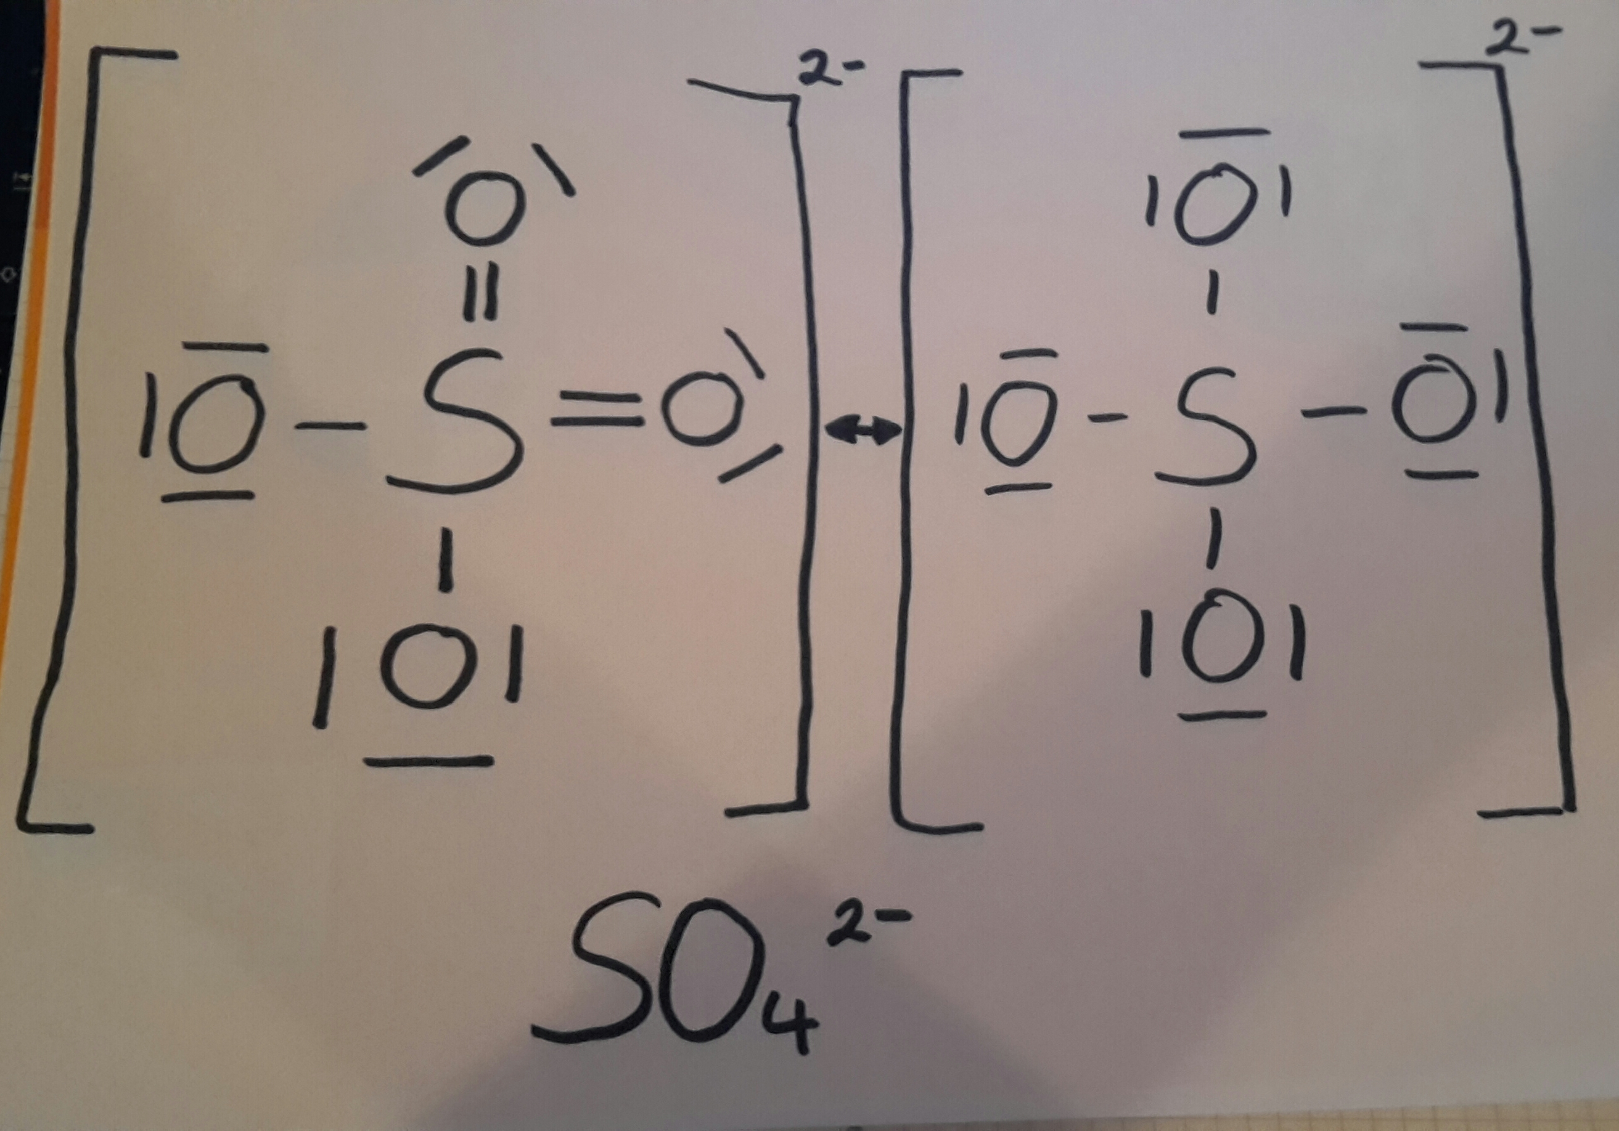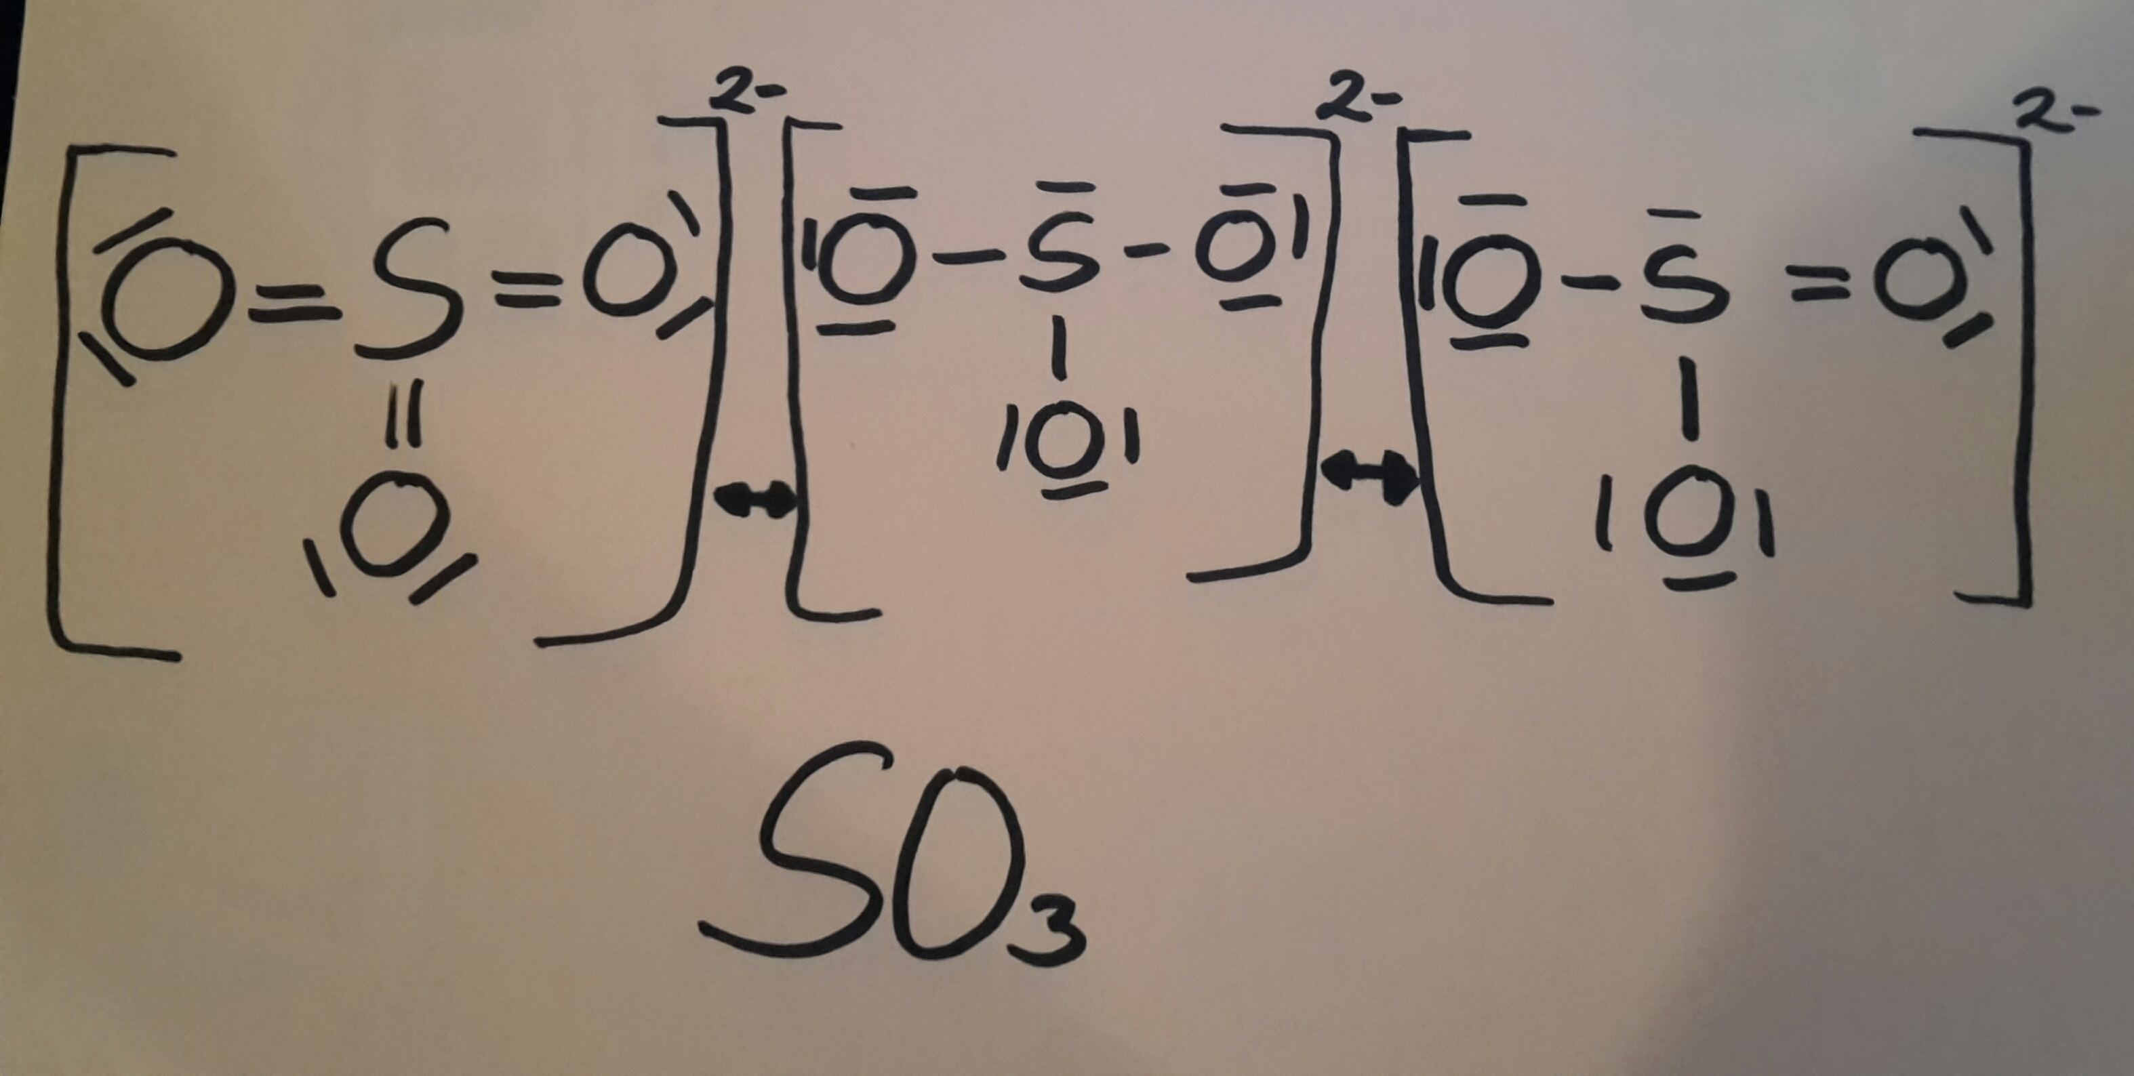

2-